Приложение № 1
к административному регламенту
по осуществлению муниципального контроля за использованием
и охраной недр при добыче общераспространенных полезных
ископаемых, а также при строительстве подземных сооружений,
не связанных с добычей полезных ископаемых на территории
муниципального образования Селивановское сельское поселение

БЛОК-СХЕМААДМИНИСТРАТИВНОГО РЕГЛАМЕНТА ПО ОСУЩЕСТВЛЕНИЮ МУНИЦИПАЛЬНОГОКОНТРОЛЯ ЗА ИСПОЛЬЗОВАНИЕМ И ОХРАНОЙ НЕДР ПРИ ДОБЫЧЕ
ОБЩЕРАСПРОСТРАНЕННЫХ ПОЛЕЗНЫХ ИСКОПАЕМЫХ, А ТАКЖЕ ПРИСТРОИТЕЛЬСТВЕ ПОДЗЕМНЫХ СООРУЖЕНИЙ, НЕ СВЯЗАННЫХ
С ДОБЫЧЕЙ ПОЛЕЗНЫХ ИСКОПАЕМЫХ

планирование проверок соблюдения юридическими лицами и индивидуальными предпринимателями законодательства в области использования и охраны недр при добыче общераспространенных полезных ископаемых, а также при строительстве подземных сооружений, не связанных с добычей полезных ископаемых |  | Наступление оснований для проведения внеплановой проверки

согласование плана проведения проверки с органами прокуратуры |  | издание распоряжения о проведении внеплановой проверки

утверждение плана проведения проверок |  | согласование внеплановой проверки с органами прокуратуры |  | извещение органов прокуратуры о проведении внеплановой проверки в течение 24 часов

издание распоряжения о проведении плановой проверки

Проведение проверки

Акт проверки |  | Акт проверки |  | Акт проверки
 |  | Предписание |  | Направление материалов о выявленных нарушениях в орган, должностные лица которого уполномочены составлять протоколы об административных правонарушениях

Приложение № 2
к административному регламенту
по осуществлению муниципального контроля за использованием
и охраной недр при добыче общераспространенных полезных
ископаемых, а также при строительстве подземных сооружений,
не связанных с добычей полезных ископаемых на территории
муниципального образования Селивановское сельское поселение

АКТ проверки
администрацией муниципального образования Селивановское сельское поселение Волховского муниципального района Ленинградской области юридического лица,
индивидуального предпринимателя
№ ____ « ___» _________ 20___г.
по адресу:_____________________________________________________________________
(место проведения проверки)
на основании:_________________________________________________________________
(вид документа с указанием реквизитов, ФИО, должности руководителя, зам. руководителя органа муниципального контроля, издавшего распоряжение или приказ о проведении проверки)
была проведена проверка в отношении: _____________________________________________________________________________
(полное и (в случае, если имеется) сокращенное наименование, в том числе фирменное наименование юридического лица, фамилия, имя, отчество индивидуального предпринимателя)
Продолжительность проверки:___________________________________________________
Акт составлен: _____________________________________________________________________________
(наименование органа муниципального контроля)
С копией распоряжения/приказа о проведении проверки ознакомлен:
(заполняется при проведении выездной проверки)
_____________________________________________________________________________
(фамилии, имена, отчества, подпись, дата, время)
Дата и номер решения прокурора (его заместителя) о согласовании проведения проверки:
_____________________________________________________________________________
(заполняется в случае проведения внеплановой проверки субъекта малого или среднего предпринимательства)
Лицо(а), проводившие проверку:
_____________________________________________________________________________
(ФИО, должность должностного лица (должностных лиц), проводившего(их) проверку; в случае привлечения к участию в проверке экспертов, экспертных организаций указываются ФИО, должности экспертов и/или наименование экспертных организаций)
При проведении проверки присутствовали:
_____________________________________________________________________________
(фамилия, имя, отчество, должность руководителя, иного должностного лица (должностных лиц) или уполномоченного представителя юридического лица, уполномоченного представителя индивидуального предпринимателя, присутствовавших при проведении мероприятий по проверке)

В ходе проведения проверки:
выявлены нарушения обязательных требований или требований, установленных муниципальными правовыми актами (с указанием характера нарушений; лиц, допустивших нарушения): ______________________________________________________
выявлены несоответствия сведений, содержащихся в уведомлении о начале осуществления отдельных видов предпринимательской деятельности, обязательным требованиям (суказанием положений (нормативных) правовых актов): _____________________________________________________________________________
выявлены факты невыполнения предписаний органов муниципального контроля (с указанием реквизитов выданных предписаний): ___________________________________
нарушений не выявлено ________________________________________________________
Запись в Журнал учета проверок юридического лица, индивидуального предпринимателя, проводимых органами муниципального контроля, внесена (заполняется при проведении выездной проверки):____________________________________________________________________
________________________________________________ (подпись проверяющего)
_________________________(подпись уполномоченного представителя юридического лица, индивидуального предпринимателя, его уполномоченного представителя)
Журнал учета проверок юридического лица, индивидуального предпринимателя, проводимых органами муниципального контроля, отсутствует (заполняется при проведении выездной проверки) ___________________________________________________________________________
________________________________________________ (подпись проверяющего)
_________________________(подпись уполномоченного представителя Прилагаемые документы:
____________________________________________________________________________________
Подписи лиц, проводивших проверку: ___________________________________________________
С актом проверки ознакомлен(а), копию акта со всеми приложениями получил(а):___________________________________________________________________________
(фамилия, имя, отчество, должность руководителя, иного должностного лица или уполномоченного представителя юридического лица, индивидуального предпринимателя, его уполномоченного представителя)

«___»____________20___г.__________ (подпись)

Пометка об отказе ознакомления с актом проверки:____________________________________________________________________________
(подпись уполномоченного должностного лица, проводившего проверку)

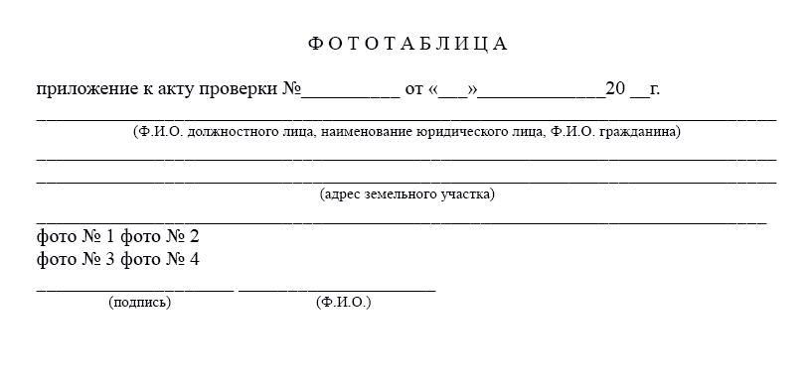

Приложение № 3
к Административному регламенту
по осуществлению муниципального контроля за использованием
и охраной недр при добыче общераспространенных полезных
ископаемых, а также при строительстве подземных сооружений,
не связанных с добычей полезных ископаемых на территории
муниципального образования Селивановское сельское поселение

Форма
предписания органа муниципального контроля
____________________________________________
(наименование органа муниципального контроля)

Предписание № _______

"___" ______________ 20___ г.

В результате проверки______________________________________________
_______________________________________________________________
(наименование юридического лица, индивидуального предпринимателя)
актом от "_____" ____________ 20___ г. № _____ установлены нарушения требований за использованием и охраной недр при добыче общераспространенных полезных ископаемых, а также при строительстве подземных сооружений, не связанных с добычей полезных ископаемых при осуществлении:
_________________________________________________________________________________________________________________________________
_________________________________________________________________________________________________________________________________
(указать вид деятельности)
На основании вышеизложенного предписываю осуществить мероприятия по устранению следующих нарушений:

№  п/п | Краткое изложение выявленных нарушений с  указанием нормативно-правового акта,  требования которого нарушены | Срок устранения  нарушения
1.
2.
3.

Глава Администрации
МО Селивановское сельское поселение _______________ ______________

